Sjöfartens klimatavtal på agendan under kommande FN-möte
Under de två kommande veckorna sammanträder Maritime Environmental and Protection Committee (MEPC) i London för att diskutera sjöfartens klimatavtal som beslutades under 2018. Kommittén är en del av FN:s sjöfartsorganisation IMO och beslutar om miljö och klimatfrågor för sjöfarten. På MEPC:s möte deltar Svensk Sjöfarts miljöansvarige Fredrik Larsson.
– Sjöfartsbranschen är central för internationell handel och transporter 90 % av världshandel, samtidigt står man för endast 2 % av växthusgasutsläppen – en siffra som man har som mål att minska ytterligare. Svensk Sjöfart har sedan 2009 antagit ett mål om nollutsläpp för sjöfarten till 2050. Våra medlemmar arbetar enträget för att minska utsläppen. En stor majoritet av världshandelsflottan kommer att använda sig av nya bränslen som inte bara minskar koldioxidutsläpp utan också partiklar, kväve och svavel. Man arbetar också med energieffektiviseringsåtgärder både vad gäller teknik och beteende. Den svenska sjöfartssektorn har exempelvis investerat i LNG, metanol, rotorsegel och batterier, säger Fredrik Larsson.
På grund av att sjöfarten är betydligt mer energieffektiv än andra trafikslag och kan transportera stora mängder gods och passagerare är transportmedlet extra lämpligt vid långväga transporter.
– Alla trafikslag behövs i en globaliserad värld där världsekonomin bygger på handel. Det finns dock en vanlig missuppfattning om att sjöfarten släpper ut mer än exempelvis en lastbil. Detta är direkt felaktigt om man undersöker energiåtgång per lastenhet. I inrikes trafik behöver exempelvis vägarna avlastas av sjöfart och järnväg då det möjliggör minskade utsläpp för samhället i stort, säger Fredrik Larsson.
Även om nu sjöfartens koldioxidutsläpp regleras av FN:s sjöfartsorganisation IMO kan flera åtgärder också genomföras på nationell nivå enligt Fredrik Larsson.
– För att driva utvecklingen framåt krävs det satsningar som stödjer de aktörer som går före i utvecklingen och investerar i miljö- och klimatåtgärder. Det behövs också ökade medel till sjöfartsforskning- och innovation, säger Fredrik Larsson.
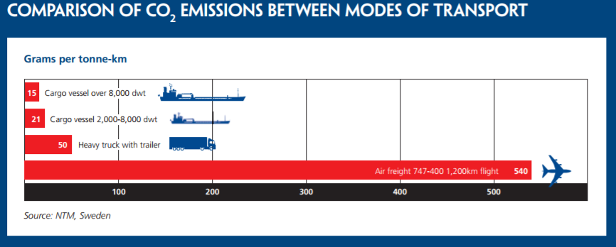
Källa: http://www.ics-shipping.org/shipping-facts/environmental-performance/comparison-of-co2-emissions-by-different-modes-of-transport
Publicerad: 2018-10-11

